МУ ДО ДХШ им. М.М.Плисецкой

«Принципы подбора музыкального материала к урокам классического танца»

Разработчик Севостьянова
Валентина Борисовна,
концертмейстер

Тольятти

2016

Содержание

1.Цель разработки.
2.Задачи разработки.
3. Особенности работы концертмейстера в хореографическом классе.
4. Рекомендации по подбору музыкального материала к прыжкам.
5. Литература

Цель разработки: ознакомить концертмейстеров с принципами подбора музыкального материала к урокам классического танца. Раздел Allegro в младших классах.
2.Задачи:
а). Сравнение существующих методик подбора музыкального материала к урокам классического танца.
б). Проанализировать приемы музыкального оформления хореографических комбинаций прыжковSaute, Echappe, Chagementdepieds, Assamblie, Sissonnesвмладшихклассах.
Концертмейстер в классе хореографии – профессия специфическая. Обучают этой профессии только в Академии русского балета им. Вагановой. Поэтому выпускникам музыкальных училищ, работающих концертмейстерами в хореографических школах, приходиться учиться специфики этой профессии самостоятельно, нарабатывая собственный опыт. Концертмейстер в классе хореографии долженхорошо владеть техникой исполнения, знать и понимать технологию хореографического движения,помочь ученику услышать музыку, прочувствовать ее мышцами и перевести в пластику, создать на уроке эмоциональную, творческую атмосферу.
Интересно, что практика фортепианного сопровождения урока танца имеет не столь уж длинную историю. Это объясняется тем, что для аккомпанемента балетным экзерсисам в 18-19 веках в России и Европе использовалась скрипка. Учителя танцев предпочитали скрипку, так как она позволяла показывать движения танца, не прерывая урок. Однако была и еще одна существенная причина - богатство штриховых возможностей инструмента. Разнообразие способов извлечения звука на скрипке очень схоже с артикуляционным многообразием элементов балетного экзерсиса. Staccatо очень близко приему исполнения таких движений как,jete,frappe, legato – медленному developpe, а также любому элементу Adagio, pizzicato – движениям на пальцах. Тем не менее, фортепиано с его богатыми фактурно-гармоническими возможностями с конца 19 века занимает свое достойное место в хореографическом классе.
Концертмейстер в классе хореографии полноправный участник творческого процесса. Трудно сказать, что на уроке главное музыка или движение. Формально конечно движение. Хореограф создает движение – музыкант подбирает музыку, исходя из его характера и ритмического рисунка. Умело подобранная музыка, красивая мелодия, сочная гармония, эмоциональное исполнение, взаимопонимание хореографа и концертмейстера – все это делает урок ярким и приносит большую пользу учащимся.
Существуют определенные правила, которые концертмейстер должен соблюдать
- Не играть очень громким звуком.
- Знать французское название всех исполняемых движений.
- Музыкальное сопровождение должно быть понятно учащимся, способствовать развитию их эстетического вкуса.
- Владеть навыками импровизации хотя бы на примитивном уровне.
- Запоминать каждую комбинацию, придуманную хореографом. Схематично записать ритм, и точно исполнять его рисунок правой рукой, при метрическом аккомпанементе левой руки.
- Не следует засорять аккомпанемент украшениями. Особенно это важно в младших классах: одно движение- одна нота.

Изучение хореографического материала начинается с показа. Хореограф проговаривает название движения и одновременно считает. Концертмейстер запоминает материал, с учетом его особенностей и отношения к долям времени, и затем отображает все заданное в музыкальном сопровождении. Важнейшим организующим фактором здесь является определенная доля отсчета времени. Она представляет собой длительность элементарной доли, условно называемой в хореографии «четвертью». Хореографическая четверть не всегда соответствует музыкальной четверти. Иногда это вносит путаницу, осложняя взаимопонимание между педагогом и неопытным концертмейстером. Хореографическая «четверть» - это условная доля музыкального времени, удобная для танцевального счета. Долгота такой «четверти» зависит от темпа, размера и характера фразировки музыкального аккомпанемента. В размерах 2/4 и 6/8 в медленном темпе условные «четверти» чаще всего по долготе соотносятся с целым тактом, в умеренном темпе – равны по времени половине такта. В быстром темпе снова соответствуют такту. Один такт в размере 4/4 в медленном и быстром темпе чаще всего просчитываются педагогом как две «четверти», в умеренном темпе - как четыре.В вальсообразной метрике условная четверть почти всегда соотносится по долготе с целым тактом. Музыкальный метр создаеторганизованную структуру тактов. Группировка тактов по четыре, важная для метрической организации периода, имеет прямую связь с симметрией хореографического движения. Именно на нее опирается квадратность музыкального построения.
Для музыкального оформления прыжков чаще используется танцевальная музыка различных композиторов. Прыжковая часть урока является сосредоточием полиритмических, полиатрикуляционных соотношений музыки и танца, что предполагает очень высокую степень подготовленности концертмейстера.
Выбор метрической пульсации зависит от времени, которое затрачивается на выполнение того или иного прыжка. «Короткие», маленькие прыжки чаще всего соотносятся с двух дольным размером. Более протяженные, высокие прыжки с трехдольным размером.
По характеру исполнения различают прыжки четырех видов: с двух ног на две, с двух ног на одну, с одной на другую, с одной ноги на две. Все прыжки начинаются и завершаются Demiplie, что сообщает прыжку силу и высоту.
Очень важно выверить точный темп: слишком медленный вызовет ослабление мышц и «посадит ноги», слишком быстрый не позволит танцовщику, как следует оттолкнуться от пола. Прыжки исполняются на 2\4, 4\4, 3/4, бывают маленькие и большие. Маленькие партерные прыжки требуют мягкого и легкого музыкального сопровождения. Пианист «прыгает» вместе с танцовщиком, внимательно следит за его движениями, четко показывает момент demiplieи толчка от пола, ловя момент соприкосновения пальцев ног с полом. Удачно подобранная музыка помогает танцовщику «зависнуть» в воздухе.
Первоначально все прыжки проучиваются в медленном темпе лицом к станку. Музыкальное сопровождение должно сочетать два темпа, два характера: во время исполнения Demiplieзвучит плавная, легатированная музыка, а собственно прыжок подчеркивается энергичным стаккато и акцентом.
Существует насколько методик музыкального оформления прыжков. Рассмотрим некоторые из них.
Saute - в переводе с французского подниматься, поддерживать. Прыжок исполняются с двух ног на две, из 1,2.4,5 позиций. Изучаются сначала у палки, апотом на середине зала.

Последовательность изучения
1).Музыкальный размер 2/4.В начале прыжок исполняется на два такта.
Затакт – одна восьмая, на Раз- И- Два– Demiplie, на И- прыжок, на Раз -И второго такта опуститься на Demiplie, на Два - И- выпрямиться и сохранить это положение до конца такта. Повторить от четырех до восьми раз.
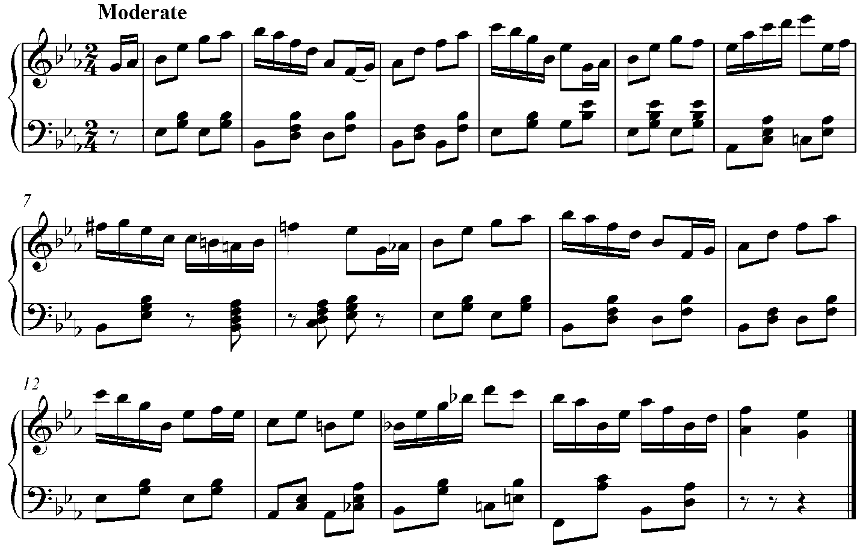
2).Музыкальный размер 2\4. Прыжок исполняется на полтора такта.
Из-за такта на Два–Demiplie на И- прыжок. На Раз- И-Два –Demiplie, на И- прыжок.
3).Законченная форма. Музыкальный размер 2/4. На каждую сильную долю Demiplie, на каждую слабую долю – прыжок. Из-за такта наДва – Demiplie, на И- прыжок. На Раз-второго такта опуститься на Demiplie, наИ – прыжок.
Последовательность изучения по Н. Базаровой и В. Мэй.
Музыкальный размер 4/4. Прыжок исполняется на целый такт.
На Раз- И - Два– Demiplie, на И– прыжок, на– Три- И– плие, Четыре -И – ноги возвращаются в исходное положение.
Последовательность изучения по методике А. Я. Вагановой.
1). Музыкальный размер 4/4. Прыжок исполняется на целый такт.
Раз - И - Два – Demiplie на И– прыжок, Три -И– Demiplie, Четыре -И– вытянуться. В этом варианте внимание заостряется на Demiplieперед прыжком.
2). Музыкальный размер 4,4. Прыжок исполняется на один такт.
Раз - плие. И- прыжок. Два – И, Три- И – приход после прыжка с углублением в Demiplie,Четыре - И – вытянуться.
В этом варианте прослеживаем за эластичным, упругим приземлением. Повторить движение не менее 4-8 раз. Проучивается прыжок по всем позициям. Затем переход из позиции в позицию происходит через Battementtendu, и наконец перемена позиции происходит во время прыжка.
3). Музыкальный размер 2/4. Прыжок исполняется на один такт.
Вступление 2\4. Раз - И – вздох руками.Два -Demiplie в позиции, И– прыжок. Раз – приземление после прыжка, И– вытянуться из Demiplie. Два – Demiplie с которого начинается прыжок.
4). Законченная форма. Музыкальный размер 2/4. Плие и прыжок за тактом. И без пауз подряд сделать несколько прыжков. Каждый прыжок исполняется на 2/4.
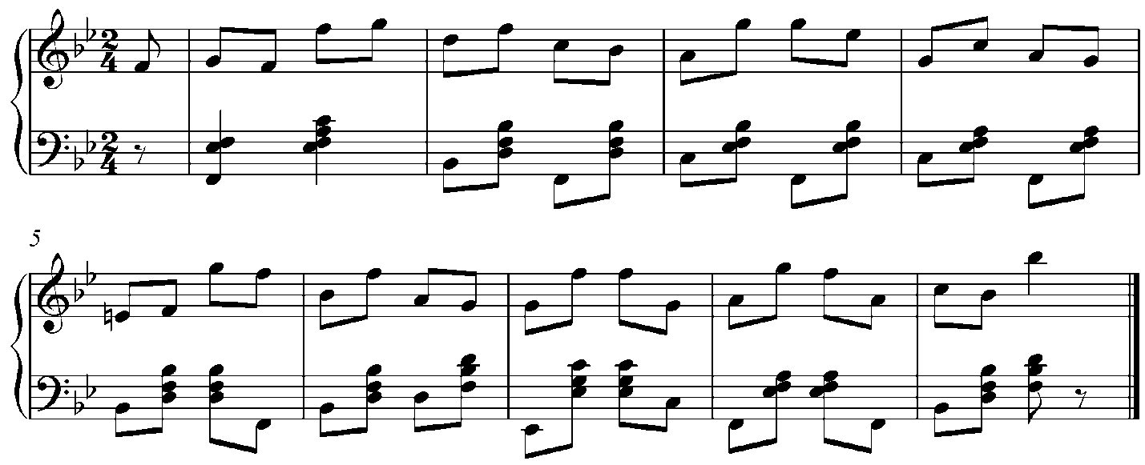

Echappe.
Прыжок с просветом. Состоит из двух прыжков, которые исполняются с двух ног на две: первый из 1 или 5 позиций на 2-ю; второй – со 2-ой в 1 или 5 позиции.
Сначала прыжок изучается у палки, потом по мере усвоения правильности и точности перехода из позиции в позицию во время прыжка, движение исполняется на середине зала. Маленький Echappe исполняется на небольшой высоте, в воздухе ноги раскрываются на вторую позицию.
Большой Echappe исполняется на большой высоте с более глубоким Demiplie. При прыжке вверх ноги сохраняют в воздухе 5 позицию, а в момент возвращения на пол – раскрываются во 2 позицию.
Последовательность изучения по Н.Ревской.
1). Музыкальный размер2/4.Прыжок исполняется на четыре такта.
На Раз – И – Два – Demiplie на И– прыжок. На Раз – И - Два второго такта- сдержанное опускание на Demiplie во 2-ю позицию. Руки одновременно с прыжком раскрываются через 1-. полупозицию на 2-ю полупозицию, голова направо.На И – прыжок. Ноги соединяются в 5 позиции, руки закрываются в подготовительное положение, голова – прямо. Третий такт – сдержанное опускание на Demiplieв 5 позицию. В четвертом такте на Раз – И выпрямиться, на Два – Иположение сохраняется. Отсюда упражнение повторяется.
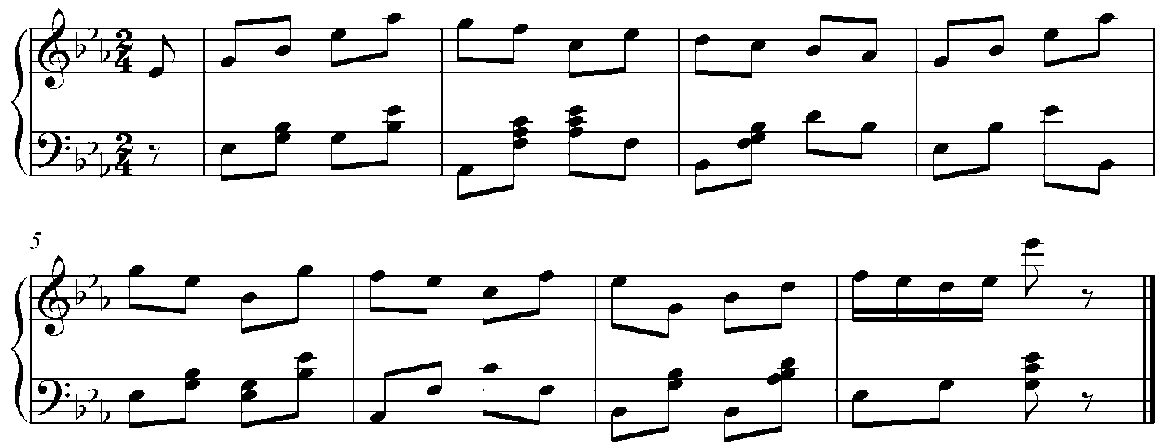
2). Музыкальный размер 2/4. Прыжок исполняется на три такта.
Из-за такта на Два- Demiplieв 5 позиции, на И - прыжок, ноги раскрываются во 2 позицию. На Раз – И – Два – сдержанное опускание на Demiplieво 2-ю позицию, на И - прыгнуть, соединив ноги в 5 позиции. На Раз – И – Два следующего такта –Demiplieв 5 позиции, на И – прыжок, раскрыв ноги на 2 позицию, и с этого момента движение повторяется.
3). Законченная форма. Музыкальный размер 2/4.
Из-за такта на Два –Demiplieв 5 позиции, на И - прыжок с открыванием ног во 2 позицию. На Раз - опуститься на Demiplieво 2 позицию, на И -– прыжок, соединяя ноги в 5 позиции, на Два –Demiplieв 5 позицию, на И – прыжок, раскрывая ноги во 2 позицию, этого момента все повторяется.
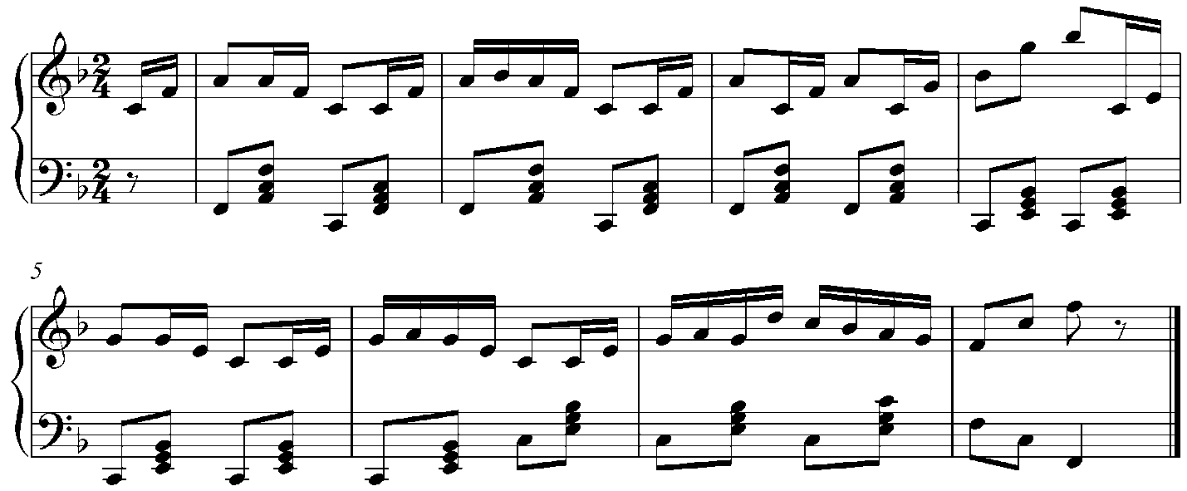
Последовательность изучения по методике Н. Базаровой и В. Мэй.
Музыкальный размер 4/4. В музыке сочетаются два темпа: плавный темп сопровождает плие. Отрывистый, энергичный – подчеркивает прыжок.
1). В затакте три восьмых. На И - руки слегка приоткрываются, на ДВА – Demiplie, на И – прыжокНа Раз- Demiplie, на И –прыжок, на Два – И –Demiplie, наТри – И – колени вытягиваются, на Четыре – И –затакт к началу следующего Echappe.
Вначале прыжок исполняется на один такт. Впоследствии на один такт приходится два прыжка: на Раз – плие, на И – прыжок. На Два – плие, на И – прыжок. На Три - И – плие, на Четыре - И – вытянуться в исходное положение.
Последовательность изучения по методике А.Я. Вагановой
1). Музыкальный размер 4/4. Прыжок исполняется на один такт.
Раз – плие, И – прыжок. Два – плие, И – второй прыжок, Три - И – плие, Четыре - И – вытянуться.
То же с левой ноги.
2). Музыкальный размер 2/4.
Preparation – 2|4. На Раз - И – вздох руками. Два - плие, И – прыжок. Раз – приземление в плие по 2 позиции, И – прыжок, Два - И –плие по 5 позиции. На следующие 2/4 – пауза, а затем можно проучивать несколько прыжков подряд.
CHANGEMENTDEPIEDS ( изменение, перемена).
Changementdepieds бывает - большой прыжок с переменой ног и, маленький прыжок с переменой ног. Этот прыжок разучивается и музыкально оформляется аналогично tempsleve, с той разницей, что различный объем и характер движений – высота прыжка должна найти свое отражение в музыке их оформляющей. Большой Changementdepieds исполняется в более медленном темпе, так как его оформление требует большего времени, чем на маленький прыжок. На исполнение прыжка требуется больше мускульной энергии, он динамичнее, чем маленький, в музыке наиболее соответствует оттенку форте.
Маленький Changmentdepieds исполняется более тихим звуком. Благодаря незначительной высоте прыжка маленький Changementdepieds исполняется в более быстром темпе. Большой прыжок исполняется восемь раз, занимает восемь тактов в размере 2/4, с затактом в две восьмых. Маленький прыжок исполняется 16 раз. Занимает восемь тактов (по два движения в такте) с затактом в две восьмых.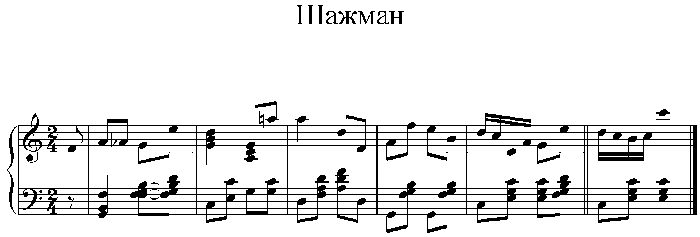
PASASSAMBLIE
Assamblie – это прыжок с двух ног на две из пятой позиции в пятую позицию с выбрасыванием ноги на 45 или 90 градусов. Основа этого прыжка – собирание ног в пятой позиции. Несмотря на сложность этого прыжка, он является самым простым ПА, его изучают рано, потому, что после его усвоения ученики лучше понимают дальнейшие прыжки.Музыкальный размер 4/4. Исходное положение – пятая позиция, левая нога впереди, голова анфас, руки в подготовительной позиции.
На Раз, И - Demiplie, на Два, И –правая нога отводится, скользя по полу, на вторую позицию, вытягивается колено, подъем и пальцы. На Три - работающая нога выбрасывается на 45 градусов одновременно с толчком опорной, находящейся в Demiplie, в прыжке ноги соединяются в пятую позицию, правая переносится вперед – на И - опуститься наDemiplie в пятую позицию. На четыре, И– выпрямиться. Повторить с другой ноги. При исполнении прыжка в обратном направлении нога, стоящая впереди, переносится в пятую позицию.
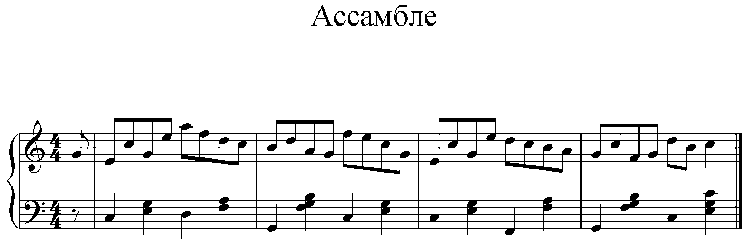
SISSONNES
Sissonnes – прыжки с двух ног на одну. Они подразделяются на маленькие (sissonnesimpl, sissonneouvert, sissonnefermee, sissonnetombee) и большие на (90 градусов, sissonne fondu,sissonne tombee на 90 гадусов, sissonee renversee, sissonee soubresout). Эти прыжки могут исполняться en toumant и с battu ( с заноской).
Проучиваются эти прыжки, начиная с sisоnnesimpl,с начала у станка, затем на середине зала.
Порядок изучения: плие на Раз, на И – прыжок, на Два, И-Demiplie, на Три, И, Четыре, И– выпрямиться. Отсюда движение повторяется.
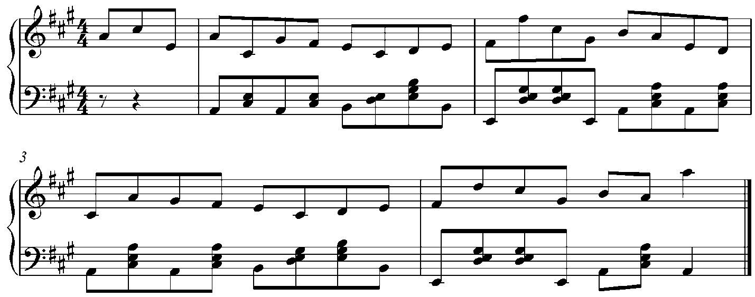

Литература:
1.Н. Базарова, В. Мей «Азбука классического танца», Л. «Искусство», 1983.
2. Л. Блок «Классический танец. История и современность», Таллин, 2012.
3. А. Ваганова «Основы классического танца», С- Пб: Лань, 2000.
4.И. Есаулов «Устойчивость и координация в хореографии», Ижевск,1992.
5. А. Мессерер «Классический танец», М. «Искусство», 1967

